BÖLÜM 4

LCD

Değişik firmalar tarafından üretilen LCD modülleri, küçük hesap makinaları veya mikrodenetleyicili sistemlerde çok az bir çaba ile etkili bilgi sunuşunu sağlarlar. LCD’ler yaygın olarak 1 ile 4 satır arasında değişmekte ve her satırda 16’dan 40’a kadar karakter olabilmektedir.

Bir LCD’deki her bir nokta gösterge karakteri 5*7 veya 5*10 noktalı olabilmektedir. LCD’ler baskılı devreye karakter üreticisi ve sistem kontrolörü ile birlikte monte edilmiştir. LCD’lerin çeşitli olmasına karşın kontrolörle iletişim protokolü standarttır.

LCD arabirimi TTL uyumludur. LCD 4 veya 8 bit bir veri yoluna bağlanabilir. 4 bit veri yolu mimarisinin gerçekleştirilmesi, mikrodenetleyiciye başka amaçlarda kulanılan 4 bit kazandırır buna karşın gösterge ile haberleşme süresi iki katına çıkar ki bu gecikme çok önemli değildir.

LCD için 3 kontrol hattı gerekir. LCD lojik devreleri için 5V ve LCD sürücüsü için ise ayrı bir beslemeye ihtiyaç vardır.

4.1 LCD Modül Uçları

Aşagıdaki şekilde liselenen LCD’de 14 uç vardır. LCD uçlarından, 1-3 besleme için, 4-6 üç kontrol hattı için ve kalan sekiz uç, 7-14 veri yolu içindir. Lojik seviye H, lojik 1ve L seviyesi lojik 0’a karşılık gelmektedir.

Çizelge-5. Tipik bir LCD modülünün uçları
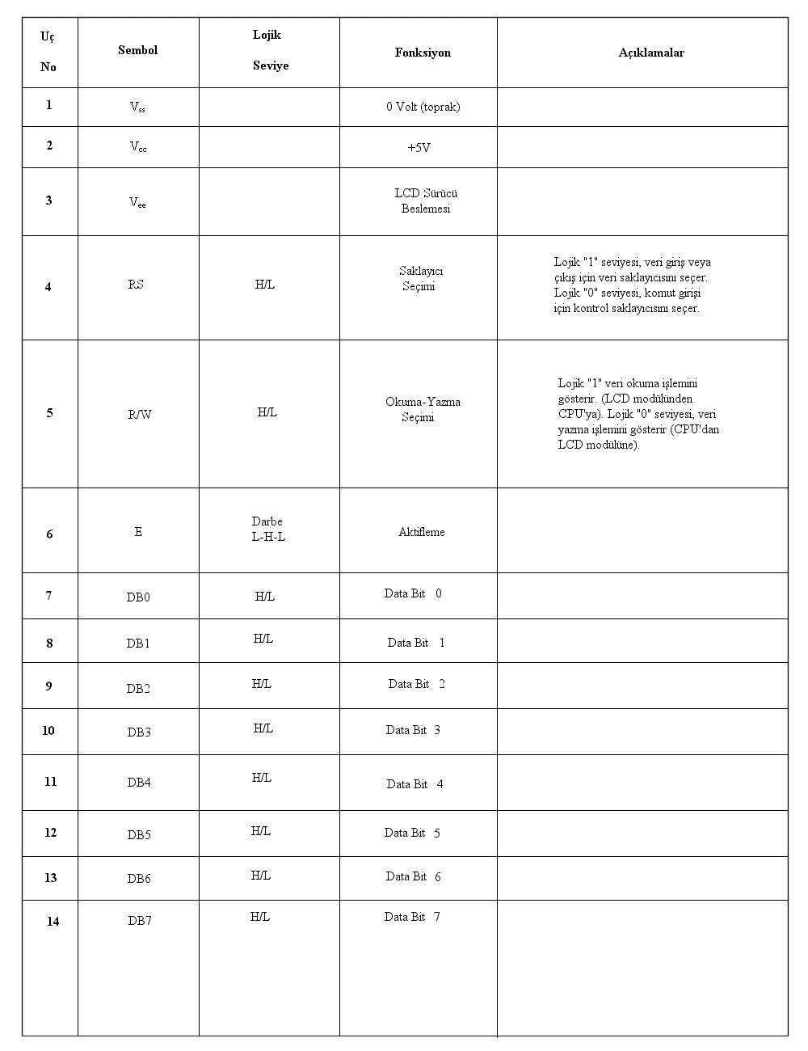

4.2 LCD Göstergesinin Beslemesi ve LCD Seçenekleri

LCD göstergede besleme için üç uç ayrılmıştır. Bunlar V_{ss}, V_{cc} ve V_{ee}’dir. V_{ss} toprak, V_{cc} 5 volt besleme ve V_{ee} LCD göstergenin gerilimini gösterir. V_{ee} gerilimi V_{cc} geriliminin altındadır. Genellikle V_{cc} – V_{ee} gerilimin farkı V0ile gösterilir. V0 gerlim farkı bazen 5V’tan fazla olabilir. Buda V_{ee} geriliminin V_{ss} gerliminin altında olması demektir. Bu gerilimi elde etmek için, negatif bir güç kaynağı kullanılmalıdır. Eğer LCD çalışma sıcaklığı azalırsa V0 yükseltilmelidir. Yani V_{ee} daha negatif yapılmalıdır. Laboratuvar ortamında pek değişmese de açık hava koşullarında LCD göstergenin görünürlüğü azalır. Bunun için bu göstergelerde özellikle açık havada, sıcaklık düşünce V0gerilimini arttıran bir devrenin kulanılması, LCD üreticileri tarafından tavsiye edilmektedir.

LCD göstergeleri çalıştığı sıcaklık koşullrına bağlı olarak, normal sıcaklık aralığında çalışan ve genişletilmiş çalışan şeklinde ikiye ayrılabilir. Başka bir ayrım da, göstergede kullanılan sıvıların çeşidine bağlı olarak yapılabilir. Bunlar TN ve TNN sıvı tanımlamalarıdır. TN tanımlamalı göstergede, LCD sıvısını kristalleri 90 derece döndürülür. Bu gösterge 40 derece eğik açıdan 4:1 kontrast oranı ile görülebilir. NYN tanımlamalı göstergede ise, LCD sıvısının kristalleri 180 derece döndürülmektedir. Ve 70 dereceden daha eğik açıdan 8:1 kontrast oranıyla görülebilmektedir. Genişletilmiş sıcaklık aralığında çalışan NTN tanımlamalı göstergeler, V_{ee}’nin topraktan daha aşağı bir besleme gerektirmesi fiyatına karşın daha iyi performans sağlar. Oda koşullarında, V_{ee} toprağa göre aşağı yukarı –1 ile –2 volt gerilim istemektedir.

4.3 Gösterge

LCD göstergeler, 40 karaktere ve 4 stıra kadar değişik seçenekler sunar. LCD göstergeler 80 adet karaktere kadar kodu saklayabilmek için dahili bir RAM bulundururlar. Bu RAM’a Gösterge Veri RAM’i(Display Data RAM-DDRAM) denir. Örneğin bir satırında 16 karakteri olan iki satırlık bir göstergeyi, herbirinda 40 karakteri olan 2 sanal satır olarak düşünebiliriz. 40 karakterlik bir satır bulunmaktadır ancak biz onu 16 karakterlik bir pencere ile görebilmekteyiz. Sanal satırdaki diğer karakterleri görebilmek için gösterge kaydırılmalıdır. Örneğin, bu göstergenin birinci satırına aşagıdaki 40 karakterli diziyi yazalım.

9876543210QWERTYUIOPLKJHGFDSAZXCVBNMsedn

Göstergede sadece ilk 16 tanesi gözükecektir.

9876543210QWERTY

Bu gösterimde, aşağıda bahsedileceği gibi Entry(Giriş) moduna bağlı olarak ekran kayabilir veya kaymayabilir. Burada ekran kaydırılmamıştır. “U” karakterini görüntülemek istediğimizde, aşagıdaki gibi ekran bir karakter sağa kayacak ve “9” karakteri gizlenecektir.

876543210QWERTYU

Arzu edilen herhangibir noktaya karakter yazmak istenirse, bunun için önce DDRAM’deki adresi belirtilmelidir. Bu işlem imlecin istenilen yere gitmesini ve bir sonra yazılacak karakterin buraya yazılmasını veya okunacak karakterin buradan okunmasını sağlar.

4.4 Karakter Kümesi

LCD göstergede önceden programlanmış veya kullanıcı tarafından karakterleri tanımlanan gösterebilmektedir. LCD kontrolörü, 192 adet karakter içeren bir Karakter Üretici ROM’a (Character Generator ROM –CGROM) sahiptir. Karakterler belirli kodlarla seçilirler. Bu karakterlerden 96 tanesi ASCII karakter (ASCII kodlarla seçilir) , 64 adeti japon karakterleri (Kana Alfabesi) ve 32 adeti Yunan harfleri gibi özel karakterlerdir.

LCD kontrolörü aynı zamanda, Karakter Üretici RAM(Character Generator RAM – CGRAM) olark adlandırılan ve kullanıcı tarfından tanımlanabilen 8 karakter içerebilen bir hafızaya sahiptir. Bu karkter kullanılmadan önce tanımlanmalı, CGRAM’a yüklenmeli ve gösterilmek için gereken yerlerdeçağrılmalıdır. Aşağıdaki şekilde LCD karakter tanımlamaları görülmektedir.

Çizelge 3.4 LCD Karakter Kümesi
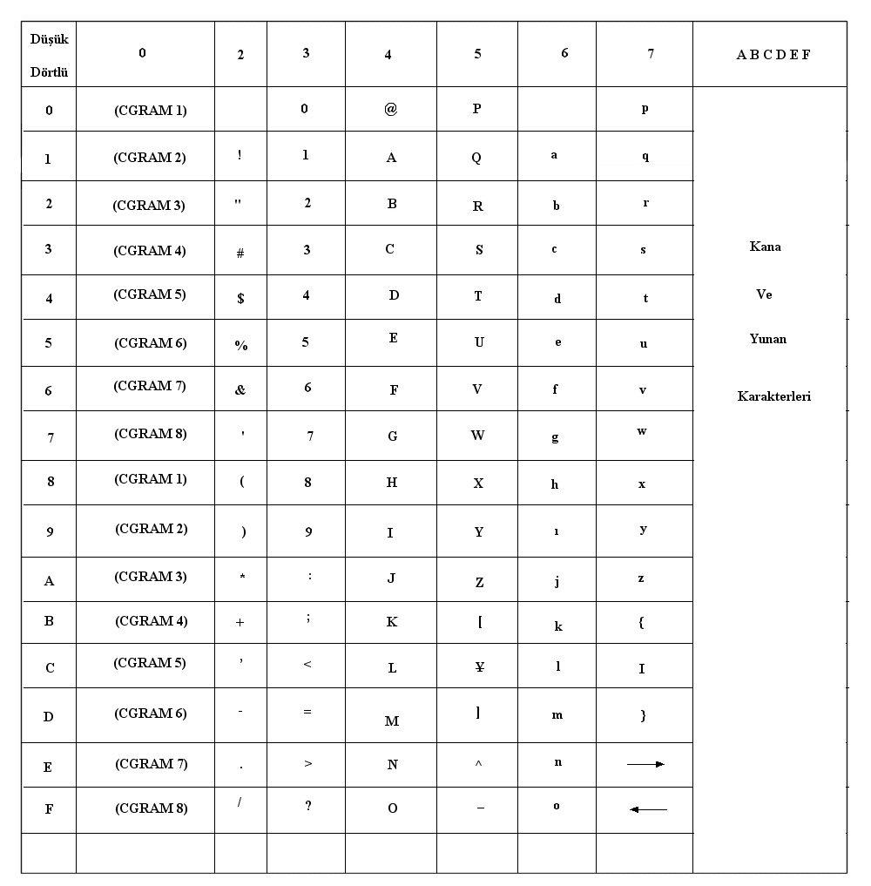

Yüksek dörtlü; bir byte’daki yüksek değerli 4-bit’i, düşük dörtlü, bir byte’daki düşük değerli 4-bit’i ifade eder.
4.5 Aktifleme Ucu

Aktifleme (enable) ucu (E) bütün LCD işlemlerinde gereken ana kontrol hattıdır. Her bir işlem RS veya R/W hatlarının durumlarını belirler. Eğer yapılan işlem, bir komutun veya bir verinin LCD’ye yazılması ise, veri LCD veri yoluna yerleştirilir. Bu anda aktifleme hattı darbesi gönderilir. Bu darbe, L – H – L( düşük – yüksek – düşük seviye) şeklinde pozitif bir darbedir. Hafıza okuma komutlarında , veri yolu aktifleme ucu yüksek seviyede olduğu sürece gözlenir. Aktifleme hattı, tipik olarak en az 450ns yüksek seviyede tutulmalıdır.

4.6 Kontrolör İşlemleri

Bir LCD işlemi, ya kontrol yada veri işlemidir. Kontrol işlemleri, ya LCD modülüne göderilen komutlardır, yada modülden okunan bir durum byte’ıdır. Komutlar, LCD modülünü belirli bir moda sokmak için gönderilir. Daha sonra, modül ile etkileşimin çoğunu, karakterlerin LCD’de gösterilmesi için, modüle karakter kodlarını gönderme veri işlemleri oluşturulur. Bazen komutlar kullanılarak, imleç veya ekran kaydırılabilir veya ekran silinebilir.

RS (Register Select) ucu düşük seviyeye çekilirse yapılacak işlem, kontrol işlemidir. Bütün komutlar ve sinyaller bir mikroişlemci tarafından üretilir. Komutlar LCD’ye byte olarak yazılır. Bunun için R/W ucu düşük seviyede tutulmalıdır. Bu uç yüksek seviyede tutulursa, LCD kontrolörünü durum sorgulaması yapılır. Bir LCD’ye yaz ve oku işlemlerine ait tipik zamanlama diyagramları aşağıda gösterilmiştir.
ŞEKİL

LCD kontrol işlemleri(komutları) beş gruba ayrılabilir.
- Başlatma( initialization) komutları,
- İmleç komutları,
- Gösterge komutları,
- CGRAM komutları,
- Durum sorgulama.

4.6.1 Başlatma Komutları

Güç Verildiğinde Sıfırlama(Power On Reset): Besleme ilk verildiğinde LCD modülü kendi kendini başlatır. Bu güç verildiği esnadaki donanım olarak yapılan başlatma işleminin tekrarı, yazılım ile arka arkaya 3 defa 30h komutunun, LCD’ye gönderilmesiyle sağlanabilir. Burada bu komutun düşük dörtlüsü (son dört biti) ihmal edilir; DB7 veDB6=0, DB5 ve DB4=1 olarak atanır.

Fonsiyon Belirleme(Function Set)

Bu komut ile veri yolunun büyüklüğü, göstergedeki satır sayısı ve font büyüklüğü belirlenir. Bu komutun ikili şekli aşağıda gösteriliştir.
(0 0 1 DL N F x x)
Burada,
DL=0, 4-bit veri yolu için ve DL=1, 8-bit veri yolu için;
N=0, 1 satır için ve N=1, 2 satır için;
F=0, 5*7 nokta font için ve F=1, 5*10 nokta font için alınır.
X işareti bu bit’lerin önemsiz olduğunu gösterir.

Giriş Kipi(Entry Mode)

Giriş kipi, her karakter okuma veya yazma işlemini takiben, imlecin veya göstergenin işlemini belirler. En çok kullanılan işlem modu, göstergenin o anki değerinin korunarak imlecin bir sağa kaydırılmasıdır. Bu düzenleme ile bir sonraki karakter o anki konumunun bir sağına yazılır. Komut aşağıda ikili şekilde gösterilmiştir.

(0 0 0 0 0 1 I/D S)

Burada,
I/D( Increment /Decrement) = 0, imleci bir azaltır( bir sola kaydırır),
I/D=1, imleci bir arttırır( bir sağa kaydırır);
S(Shift)=1, göstergenin tüm içeriğini I/D’nin değerine bağlı olarak bir sola veya bir sağa kaydırır. S=0 ise gösterge kaydırılmaz.

4.6.2 İmleç Komutları

İmleç, bir sonraki karakterin nereye yazılacağını veya bir sonraki karakterin nereden okunacağını belirler. Yukarıda belirtildiği gibi, giriş modu imlecin işlem modunu seçmektedir.

İmleç Başa(Home Cursor)

İmleci en sola ve en üst satıra komulandırır. Bu komutun ikili düzende gösterilişi,
(0 0 0 0 0 0 1 x)
şeklindedir.

İmleci Taşı(Move Cursor)

İmleç DDRAM’in herhangi bir konumda olabilir. DDRAM’daki konuma ve ekranın ne kadar kaydırıldığına bağlı olarak, imleç görüntülenen bölge içerisinde olabilir veya olmayabilir. İmlecin taşınması, DDRAM adresinin seçilmesiyle gerçekleşir. Bu komutun ikili olarak gösterimi aşağıdaki gibidir;
(1 A6 A5 A4 A3 A2 A1 A0)

A6-A0 bitleri DDRAM adresidir. İki satırlıkbir ekranda 0-27h (ondalık olarak 0-39) adresleri birinci satıra, 40h-67h (ondalık olarak 64-103) adresleri ikinci satıra karşı gelir.

İmleci Gizle/Göster/Yakıp Söndür (Hide/Show/Blink Cursor)

İmleç bir sonraki veri transferinin olduğu yere işaret etmesine rağmen, bazen imleç görünen alanın dışında olabilir. İmleç normal olarak çizgi imleç (line cursor) diye adlandırılan bir alt çizgidir. Alternatif olarak, imlecin bulunduğu yerdeki karakter yanıp sönebilir. Yanıp sönen bir karakterde, çizgi imleç, görüntüde veya gizli olabilir. Bu komut, tüm ekranı kontrol eden bir bit de içerir. Bu komutun ikili olarak gösterilişi aşağıdaki gibidir.
(0 0 0 0 1 D C B)

Burada,
D=1 için gösterge açılır, D=0 için gösterge kapanır;
C=1 için imleç görüntülenir, C=0, için imleç gizlenir;
B=1, için imlecin blunduğu konumdaki karakter yanıp söner; B=0 için, imlecin bulunduğu konumdaki karakter yanıp sönmez.
Ekranı açık tutarak, imlecin kaybedilmesi yanıp sönen karakterlerin çıkması, çizgi imlecin görüntülenmesi ve imlecin görüntülenmesiyle birlikte karakterin yanıp sönmesi, sırasıyla 0Ch, 0Dh, 0Eh ve 0Fh komutlarıyla sağlanır.

İmleci Kaydır(Shift Cursor)
İmleç veya göstergenin tamamı sola veya sağa kaydırılır. Bu koutn ikili şekli aşağıdagösterilmiştir.

(0 0 0 1 S/C R/L x x)

Burada,
S/C=0 için imleci kaydır, S/C=1 için göstergenin tamamını kaydır;
R/L=0 için sola kaydır, R/L=1 için sağa kaydır.

4.6.3 Gösterge Komutları

Göstergeyi Kapat/Aç (Display Off/On)
Gösterge kapalı iken DDRAM’daki veriler korunur. Bu komut aynı zamanda, yukarıda bahsedildiği gibi, imleç modunu da denetler. Bu komutun ikili gösterimi aşağıdaki gibidir.
(0 0 0 0 1 D B C)

Burada D, B ve C bir önceki bahiste açıklanmıştı.Göstergeyi imleç aktifken kapatmak veya imleç konumunda yanıp sönen karakter moduyla kapatmak 0Ah ve 0Bh komutlarıyla mümkündür. Göstergeyi imleç modu veya yanıp sönme modundan arzu edilen şekilde açmak için, bir önceki başlıkta bahsedildiği üzere 0Ch,0Dh,0Eh ve 0Fh komutları kullanılır.
Göstergeyi Temizleme (Clear Display)

Göstergenin temizlenmesi DDRAM’daki her yere boşluk (20H) karakterinin koyulmasına ve imlecin, göstergenin ilk satırına ve en soluna gitmesine sebep olur. Ayrıca gösterge orjine kaydırılır. Yani DDRAM’daki 40h adresindeki karakter ekranın en solundaki ve ilk satırındaki karakter olacak şekilde kaydırılır. Bu komut 01h komutudur. Bunun ikili gösterimi

(0 0 0 0 0 0 0 1)

şeklindedir.

Göstergeyi Kaydır (Shift Display)

İmleç veya göstergenin tamamı sola veya sağa kaydırılır. Bu komutun ikili düzende şu şekildedir.
(0 0 0 1 S/C R/L x x)
Burada,
S/C=0 için imleci, S/C=1 için göstergenin tamamını kaydır;
R/L=0 için sola, R/L=1 için sağa kaydır.

4.6.4 CGRAM Komutları
CGRAM Adresini Seç(Set CGRAM Address)
Bu komut, imleci taşı komutuna benzer. Ancak burada CGRAM için imleç yoktur. CGRAM’a bir sonraki karakter bu konumdan sonra yerleştirilir. Bu da, imleç ile olan benzer yanıdır. CGRAM’in büyüklüğü 64 byte’dır. Bu komutun ikili gösterimi aşağıdaki gibidir.
(0 1 A5 A4 A3 A2 A1 A0)
Burada A5-A0 olduğu yerler CGRAM adresidir.
4.6.5 Durum Sorgulama
LCD kontrolörü bir durum(Status) byte’ına sahiptir. Bu byte meşgul bayrağını (Busy Flag BF) ve adres sayacı (Adres Counter AC) değerini içerir. Eğer BF=1 ise, LCD kontrolör bir önceki komutu yürütmekle meşguldur. BF=0 ise, LCD bir sonraki komutu almaya hazırdır. AC ise, DDRAM ve CGRAM’da kullanılan adresdir. AC, DDRAM’da sıradaki veri işleminin yapılacağı adresi veya DDRAM’da ( imleci taşı komutu ile) seçilen adresi gösterir. Benzer şekilde, AC, CGRAM’daki sıradaki veri işleminin yapılacağı adres veya CGRAM’da seçilen adresi gösterir. Durum byte’ı bir okuma işlemiyle alınır. Bunun için RS biti düşük seviyeye ve R/W hattı yüksek seviye çekilir. Durum byte’ı veri yolundan okunur. Durum byte’ının ikili şekli aşağıdaki gibidir.

(BF AC6 AC5 AC4 AC3 AC2 AC1 AC0)

Burada,

BF=1 ise LCD kontrolörü meşguldur, 0 ise komut almaya hazırdır.

AC6-AC0 adres sayacının değeridir.

4.7 VERİ İŞLEMLERİ

LCD kontrolörü hafızasına, okuma veya yazma işlemi, RS hattı yüksek seviyede tutularak yapılır. Veriler ya DDRAM’a veya CGRAM’a gönderilir. Veya bunlardan okunur. DDRAM’ın veya CGRAM’ın adres konumları daha önce seçilmelidir. İmleç konumu, bir sonraki verinin DDRAM’daki konumunu belirtir. DDRAM’daki konumun seçilmesi imleci taşı, imleci kaydır, imleci en başa koy veya göstergeyi sıfırla(reset) komutlarından biriyle gerçekleşir. Unutulmaması gereken nokta, imleç gizli iken de DDRAM’deki konumun yine belirleneceğidir.

Giriş moduna bağlı olarak, her bir veri transferinden sonra, imlecin konumu bir arttırılır veya bir azaltılır. DDRAM’a başarı bir mesaj yazabilmek için, imleç modu, imleci bir arttıracak şekilde seçilmeli ve DDRAM bloğunun en başından işleme başlanmalıdır. LCD kontrolörüne veri yazılırken R/W hattı düşük seviyede tutulmalıdır. DDRAM’dan veri okuması esnasında ise, R/W hattı yüksek seviyede tutulmalıdır.
CGRAM’a bilgi gönderilmesi ve CGRAM’dan bilgi okunması benzer yollarla olur. Önce CGRAM adresi seçilmelidir. Daha sonra veriler CGRAM’a yazılmalı veya CGRAM’dan okunmalıdır. Yine burada da, R/W işlemin yönünü saptamaktadır. CGRAM’daki veri konumunun, her veri işleminden sonra arttırılması veya azaltılması, giriş moduna bağlıdır.
4.8 4-Bit Bit İşlem Modu
LCD modülü 4-bit veya 8-bit veri yolu kullanabilir. Eğer 4-bit veri yolu seçildiyse, LCD modülünün veri yolunun sadece yüksek seviyeli 4-bit’i (DB4-DB7)
Kullanılır. Her bir komut veya veri, iki adımda gönderilir. Önce yüksek seviyeli dörtlü ve daha sonra düşük seviyeli dörtlü.
LCD çalışmaya başladığında ilk varsayılan(default) konfigürasyon 8-bit veri yoludur. Güç verildiğinde LCD modülü 8-bit veri yoluyla başlatılır. 4-bit’lik veri yoluna geçiş için 20h (DB7, DB6, DB4=0 ve DB5=1) kontrol kelimesi kullanılmalıdır. Bu kontrol verisi, 8-bit veri yolu modu ile alınır. Ancak bu şekilde, düşük dörtlü LCD modülüne gönderilmek zorunda değildir.

;****************** sifre doğru yazan alt program***********************

SIFRE_DOGRU

BSF STATUS , 5
CLRF TRISB
BCF STATUS , 5

CLRF PORTB

MOVLW CLR_DISP ;ekranı temizle
CALL Send_Cmd

MOVLW LINE1
CALL Send_Cmd

CALL Send_Char
MOVLW 'D'
CALL Send_Char
MOVLW 'O'
CALL Send_Char
MOVLW 'G'
CALL Send_Char
MOVLW 'R'
CALL Send_Char
MOVLW 'U'
CALL Send_Char

RETURN

;****************** sifre yanlış yazan alt program***********************

SIFRE_YANLIS

BSF STATUS , 5
CLRF TRISB
BCF STATUS , 5

CLRF PORTB

MOVLW CLR_DISP
CALL Send_Cmd

MOVLW LINE1
CALL Send_Cmd

MOVLW 'Y'
CALL Send_Char
MOVLW 'A'
CALL Send_Char
MOVLW 'N'
CALL Send_Char
MOVLW 'L'
CALL Send_Char
MOVLW 'I'
CALL Send_Char
MOVLW 'S'
CALL Send_Char

RETURN

;****************** eeprom dolu yazan alt program***********************

EEPROM_DOLU

BSF STATUS , 5
CLRF TRISB
BCF STATUS , 5

CLRF PORTB

MOVLW CLR_DISP
CALL Send_Cmd

MOVLW LINE1
CALL Send_Cmd

MOVLW 'D'
CALL Send_Char
MOVLW 'O'
CALL Send_Char
MOVLW 'L'
CALL Send_Char
MOVLW 'U'
CALL Send_Char

RETURN

;***********************LCD'yi koşullama alt programı *******************

LCD_Init

bcf LCD_CNTL, E ; Kontrol hatlarini sifira cek.
bcf LCD_CNTL, RS

call Delay15000 ; LCD'ye enerji geldikten sonra en az 15ms bekle

movlw 0x0f
andwf LCD_DATA,F ; Veri yazilacak yuksek 4 biti temizle
movlw 0x030 ; LCD'ye "3" gondermeye hazirlan
iorwf LCD_DATA,F ; LCD'ye "3" gonder

bsf LCD_CNTL, E ; E darbesini uygula
bcf LCD_CNTL, E

call Delay4100 ; Devam etmeden once en az 4.1ms bekle

bsf LCD_CNTL, E ; Ayni veri gonderilecegi icin tekrar E darbesini
; uygula
bcf LCD_CNTL, E

call Delay100 ; Devam etmeden once en az 100us bekle

bsf LCD_CNTL, E ; Ayni veri gonderilecegi icin tekrar E darbesini
; uygula
bcf LCD_CNTL, E

call Delay15000 ; LCD'nin mesguliyetinin sona ermesini bekle

movlw 0x0f
andwf LCD_DATA,F ; Veri yazilacak yuksek 4 biti temizle
movlw 0x020 ; "2" verisini göndererek 4 bitlik modu secmeye
; hazirlan
iorwf LCD_DATA,F ; LCD'ye "2" verisini gonder

bsf LCD_CNTL, E ; E darbesini uygula
bcf LCD_CNTL, E

movlw FUNCTION_SET ; 4 bit mod, 2 satir , 5x7 font olacak sekilde
call Send_Cmd ; FUNCTION_SET belirle
; Bunu LCD'ye bildir
movlw DISP_OFF ; Displayi kapa
call Send_Cmd ; Bunu LCD'ye bildir
movlw DISP_ON ; Displayi ac
call Send_Cmd ; Bunu LCD'ye bildir
movlw ENTRY_INC ; Kursor yazilan karakterle ileri gitsin,
;ekran
; dolunca ekranda kayma olmasin
call Send_Cmd ; Bunu LCD'ye bildir

return

;*********************LCD 'ye veri yazma alt programı*******************

Send_Char

movwf Char ; Char = W
call Delay100 ; 100us bekle (LCD mesgul olabilir)
movlw 0x0f
andwf LCD_DATA,F ; Veri yazilacak yuksek 4 biti temizle
movf Char,w
andlw 0xF0 ; Yazilacak verinin yuksek 4 bitlik
; kismini al
iorwf LCD_DATA,F ; Bunu LCD'ye gonder
bsf LCD_CNTL, RS ; LCD'yi veri moduna gecir
bsf LCD_CNTL, E ;
bcf LCD_CNTL, E ; E darbesi uygula

movlw 0x0f
andwf LCD_DATA,F ; Veri yazilacak yüksek dort biti temizle
swapf Char,W
andlw 0xF0 ; Yazilacak verinin dusuk 4 bitlik
; kismini al
iorwf LCD_DATA,F ; Bunu LCD'ye gonder
bsf LCD_CNTL, E ;
bcf LCD_CNTL, E ; E darbesi uygula
return

;*********************LCD 'ye komut gönderme alt programı*********

Send_Cmd

movwf Char ; Char = W
call Delay4100 ; 4.1ms bekle (LCD mesgul olabilir)
movlw 0x0f
andwf LCD_DATA,F ; Veri yazilacak yuksek 4 biti temizle
movf Char,w
andlw 0xF0 ; Yazilacak verinin yuksek 4 bitlik
; kismini al
iorwf LCD_DATA,F ; Bunu LCD'ye gonder
bcf LCD_CNTL,RS ; LCD'yi komut moduna gecir
bsf LCD_CNTL,E ;
bcf LCD_CNTL,E ; E darbesi uygula

movlw 0x0f
andwf LCD_DATA,F ; Veri yazilacak yuksek 4 biti temizle
swapf Char,W
andlw 0xF0 ; Yazilacak verinin dusuk 4 bitini
; temizle
iorwf LCD_DATA,F ; Bunu LCD'te gonder
bsf LCD_CNTL,E ;
bcf LCD_CNTL,E ; E darbesi uygula
return

;********************LCD için gecikme alt programları *******************

Delay4100 ; 4.1ms lik gecikme icin ayar yap

movlw d'252'
movwf r1
movlw d'04'
movwf r2
movlw d'01'
movwf r3
movlw d'01'
movwf r4
goto Delay_loop

Delay100 ; 100 us lik gecikme icin ayar yap

movlw d'22'
movwf r1
movlw d'01'
movwf r2
movlw d'01'
movwf r3
movlw d'01'
movwf r4
goto Delay_loop

Delay15000 ; 15ms lik gecikme icin ayar yap

movlw d'156'
movwf r1
movlw h'15'
movwf r2
movlw d'01'
movwf r3
movlw d'01'
movwf r4

Delay_loop ; 15ms , 4.1ms ve 100uslik gecikmeler icin bir rutin
nop
decfsz r1,f
goto Delay_loop
decfsz r2,f
goto Delay_loop
decfsz r3,f
goto Delay_loop
decfsz r4,f
goto Delay_loop
return

